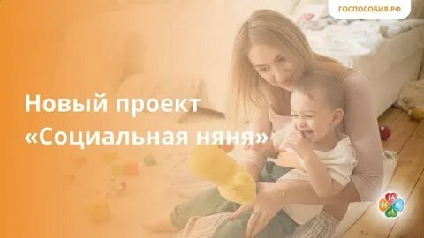

Проект запущен.

На территории Пензенского района «социальные няни» готовы предоставлять услуги. Служба действует в рамках региональной программы по повышению рождаемости, включенной в региональный проект «Многодетная семья» нацпроекта «Семья».

Квалифицированные специалисты помогут мамам малышей присмотреть за детьми, если нужно сдать экзамен, заехать на работу или решить другие повседневные вопросы.

Право на получение услуги «социальной няни» имеют:

- не состоящие в браке женщины с детьми до 3-х лет;

- семьи с детьми в возрасте до 3-х лет, где один или оба супруга обучаются по очной форме обучения в образовательных организациях Пензенской области по образовательным программам среднего профессионального образования и (или) высшего образования;

- многодетные семьи, имеющие в своем составе детей в возрасте до трех лет и до достижения старшим ребенком из трех младших детей возраста 18 лет или возраста 23 лет при условии его обучения в организации, осуществляющей образовательную деятельность, по очной форме обучения;

- семьи с ребенком-инвалидом, имеющие в своем составе детей в возрасте до 3-х лет;

- малоимущие семьи, имеющие в своем составе детей в возрасте до 3-х лет;

- семьи, находящиеся в трудной жизненной ситуации, имеющие в своем составе детей в возрасте до 3-х лет;

- семьи участников специальной военной операции, имеющие в своем составе детей в возрасте до 3-х лет;

- семьи, имеющие в своем составе двух детей в возрасте до 3-х лет.

Социальные няни прошли обучение и медицинский осмотр.

Услуга по присмотру и уходу за детьми до 3-х лет предоставляется бесплатно. Для признания гражданина нуждающимся в предоставлении услуги по технологии «социальная няня» необходимо обратиться в Ресурсный центр социального обслуживания населения Пензенской области, тел.: 8(84147)2-15-51.